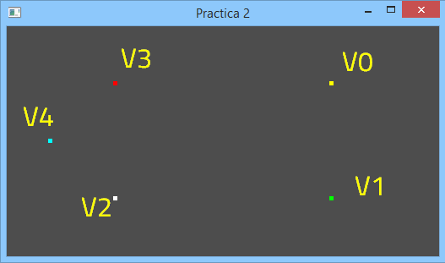**Práctica 2.**

GL_LINES

GL_LINE_STRIP

GL_LINE_LOOP

GL_TRIANGLES

GL_TRIANGLE_STRIP

GL_TRIANGLE_FAN

En anteriores versiones de OpenGL existían:

GL_QUADS

GL_POLYGON

Ya no se aconseja su uso por cuestiones de optimización.

**Polígonos Convexos**

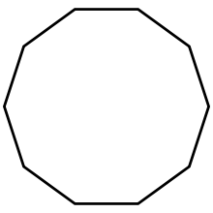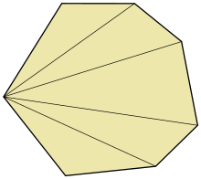

Son polígonos cuyos ángulos internos, cada uno, mide menos de 180 grados.

Sus líneas límite solo se tocan en un vértice

**Polígonos Cóncavos**

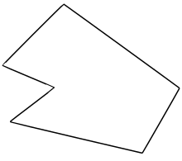

glDrawElements(GL_TRIANGLES, 3, GL_UNSIGNED_INT, (void*)(3*sizeof(float)));